

**滨江小三班**

**2023/12/8**

天气：晴

”

****

入园情况：今天来了16位小朋友，**沈懿心、赵嘉玥、黄沐尔、晁乐怡、丁依沐、刘欣远**等幼儿请了病假，**李芊烨、徐可清**这些幼儿请了事假。

情绪管理：**杨皓宇、李艺可、朱梓宸、陈硕、张轩齐、张昱安、于朗、朱子贝**等小朋友能够开开心心入园，**陶子沐、朱瑾瑜、赵中熠、樊予诺、刘子文、谢嘉赟、苏言哲、印梦瑶**等小朋友能和老师、同伴打招呼。

**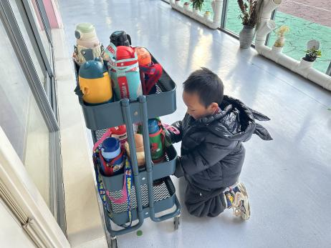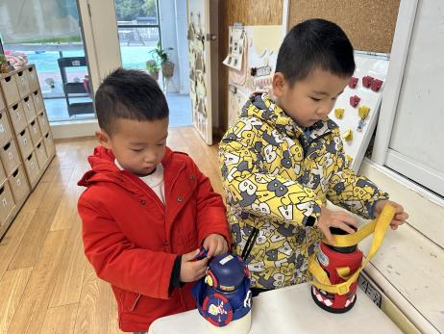**

|  |  |  |
| --- | --- | --- |
| 区域 | 活动掠影 | 游戏实录 |
| 益智区 | C:/Users/Administrator/Desktop/IMG_1203.JPGIMG_1203C:/Users/Administrator/Desktop/IMG_1205.JPGIMG_1205 | 刘子文在玩“磁力大师”；  朱梓宸在玩拼图；  樊予诺在玩“颜色棋”；  张轩齐在玩“翻棋子”。 |
| 娃娃家 | C:/Users/Administrator/Desktop/IMG_1207.JPGIMG_1207 | 陈硕和苏言哲在娃娃家烧饭；  朱子贝和李艺可在做小客人做客。 |
| 桌面建构区 | C:/Users/Administrator/Desktop/IMG_1204.JPGIMG_1204 | 朱瑾瑜、杨皓宇、印梦瑶、陶子沐和谢嘉赟在桌面建构区用潜力玩具拼自己喜欢的物品。 |

**03生活活动**

**用餐情况**

晨点：牛奶、核桃仁、康元饼干、旺旺开心小馒头、卷心酥。

午餐：红薯蒸饭、白灼基围虾、卷心菜炒肉片、裙带菜豆腐干贝汤。

水果：樱桃番茄、砂糖橘。

午点：咸蛋黄流沙包。

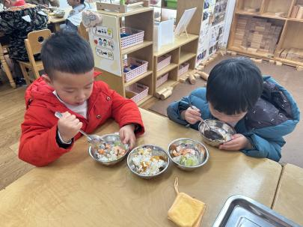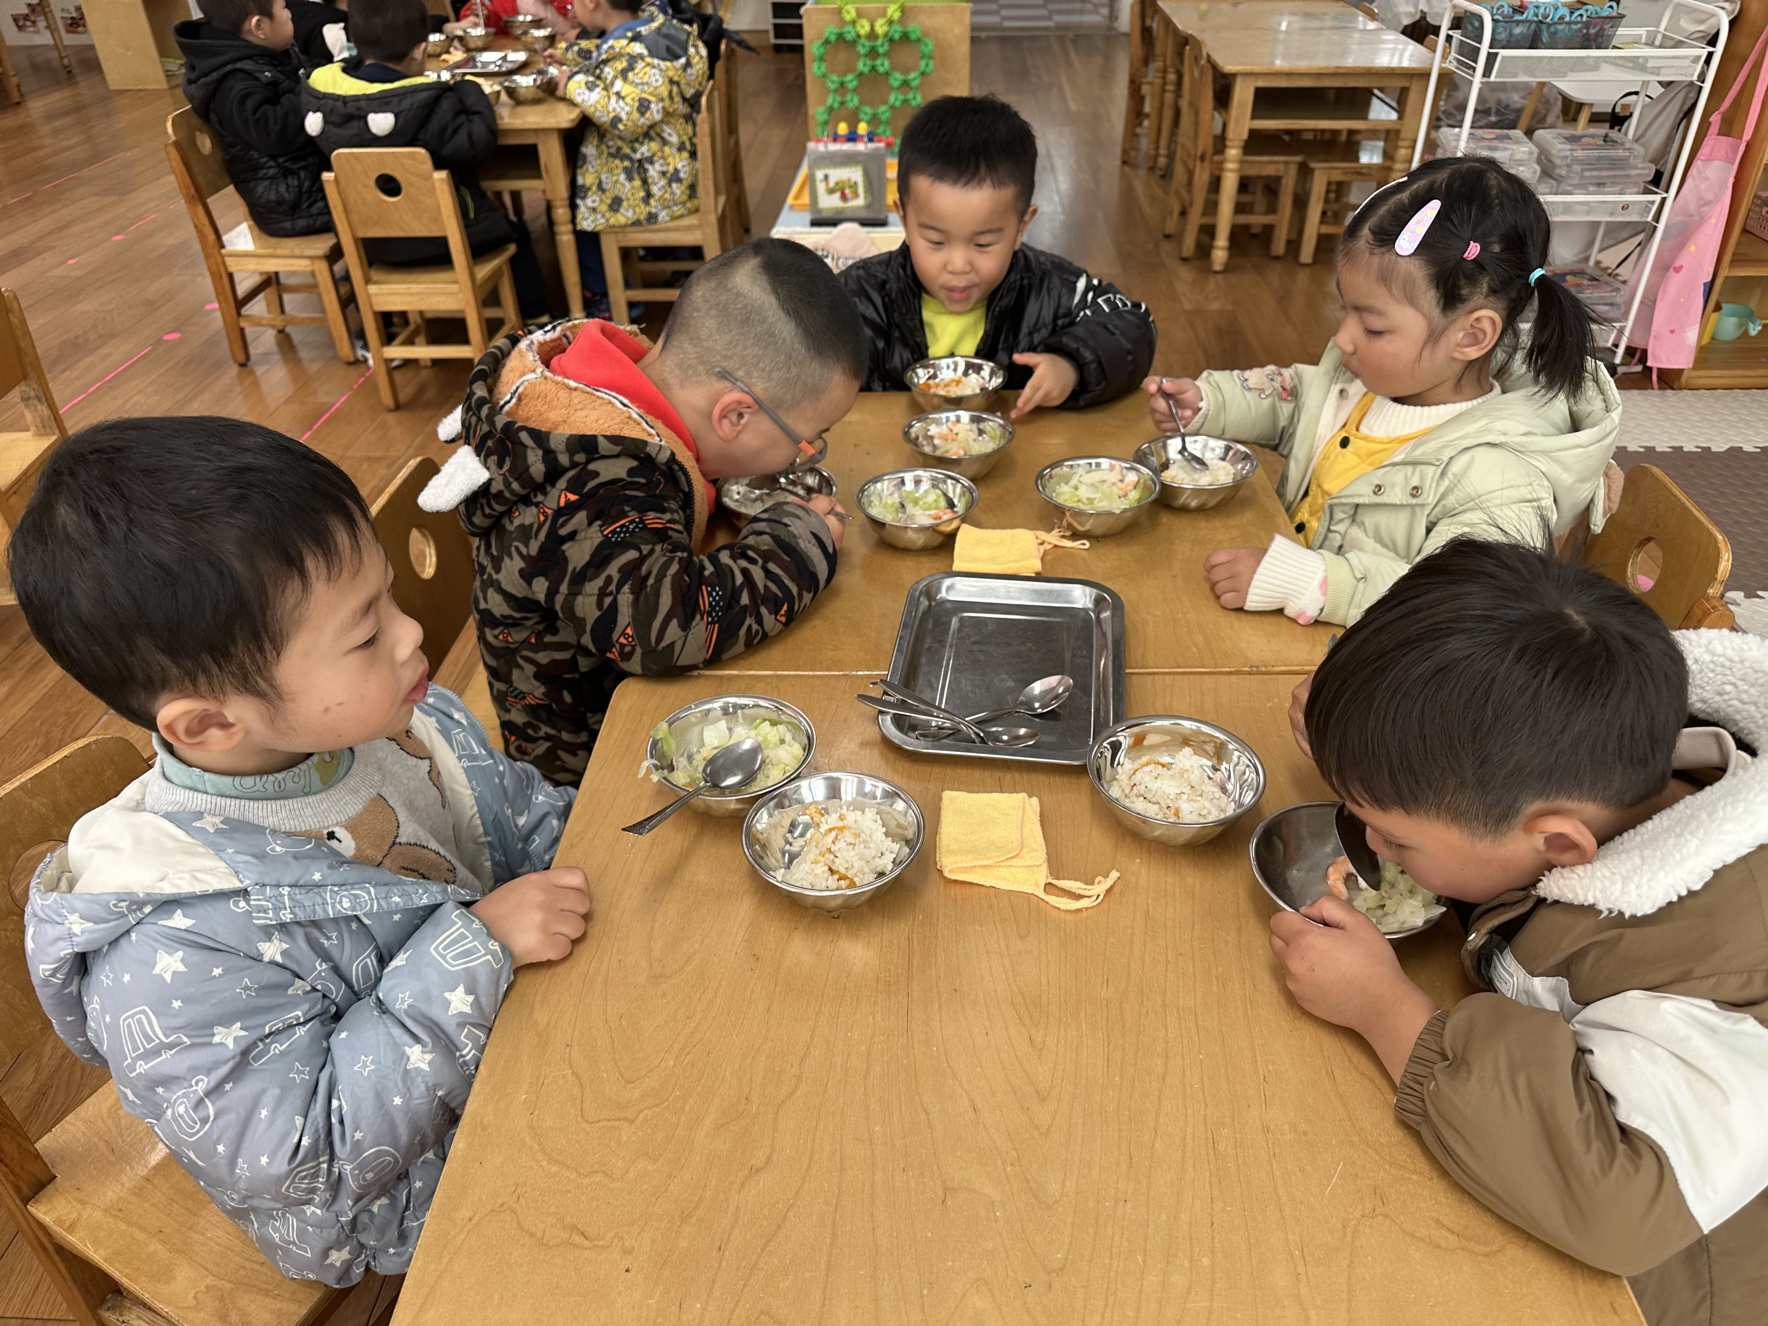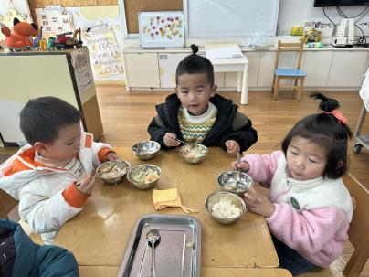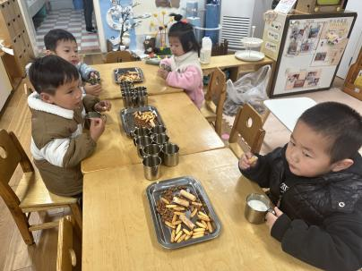

**12.8午餐情况**

|  |  |  |  |  |  |  |  |
| --- | --- | --- | --- | --- | --- | --- | --- |
| **姓名** | **光盘小达人** | **桌面整洁** | **握勺姿势** | **姓名** | **光盘小达人** | **桌面整洁** | **握勺姿势** |
| 杨皓宇 | ○ | ○ | ○ | 陶子沐 | ○ | ○ | ○ |
| 刘子文 | ○ | ○ | ○ | 苏言哲 | ○ | ○ | ○ |
| 沈懿心 | 请假 | | | 张轩齐 | ○ | △ | △ |
| 陈硕 | ○ | ○ | △ | 樊予诺 | ○ | ○ | ○ |
| 朱瑾瑜 | ○ | ○ | ○ | 丁依沐 | 请假 | | |
| 刘欣远 | 请假 | | | 徐可清 | 请假 | | |
| 朱梓宸 | ○ | ○ | ○ | 印梦瑶 | ○ | ○ | ○ |
| 赵中熠 | △ | ○ | △ | 朱子贝 | ○ | ○ | △ |
| 于朗 | ○ | ○ | ○ | 李芊烨 | 请假 | | |
| 张昱安 | ○ | ○ | ○ | 黄沐尔 | 请假 | | |
| 赵嘉玥 | 请假 | | | 晁乐怡 | 请假 | | |
| 谢嘉赟 | ○ | ○ | ○ | 李艺可 | ○ | ○ | ○ |

**（**注：○做到了，△再加油**）**

**午睡情况：**

所有小朋友都能够在13:00前自主入睡，如**杨皓宇、李艺可、朱梓宸、陈硕、张轩齐、张昱安、于朗、朱子贝、陶子沐、朱瑾瑜、赵中熠、樊予诺、刘子文、谢嘉赟、苏言哲、印梦瑶**等。

**自理能力：**

**杨皓宇、李艺可、陈硕、张昱安、陶子沐、朱瑾瑜、樊予诺、刘子文、谢嘉赟、苏言哲、印梦瑶**能根据冷热穿脱衣物，并在午睡前将衣服正确地用衣架挂起来；**朱梓宸、赵中熠、朱子贝、于朗、张轩齐**还要加油多多练习哦！

**mmexport1590938236088mmexport1590938236088**

**05户外活动**

**活动区域：走跑跳跃区**

**活动目标：1.能有序排队，和好朋友一起玩游戏。**

**2.能在平衡木上保持身体平衡，往前进。**

